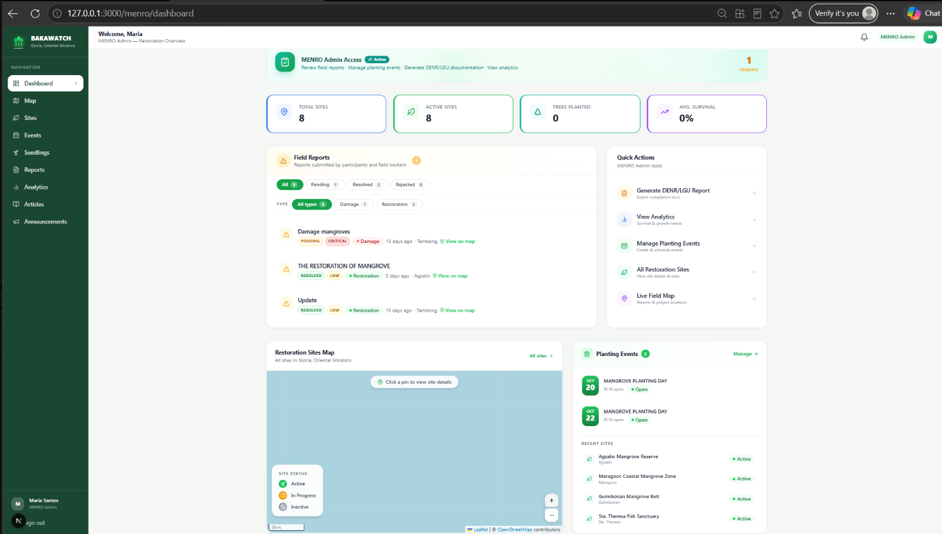
- Ang sidebar po dito ay same pa rin, pero papalitan yung “Seedlings” ng “Inventory”.
- Then wala na rin po Announcements. Articles na lang.
- Sa Dashboard po ay parang ganon sa Super Admin.
- Pero ang nasa Cards ay “Total Sites”, “Active Sites”, “In Progress Sites”, “Total Species”, “Total Reports”, “Total Events”
- Atanggalin na rin po yung quick actions kase redundant na pati na rin yung restoration sites map.
- Ang makikita lang po dito ay yung list ng Reports (Threat and Growth Monitoring), yung status ng reports na Pending at Investigated lang po. Wala na yung Resolved at Rejected. Then same pa rin po yung function nya na kapag pinindot each report ay maga direct sa location non sa map. (Ganon po ang style na nya sa red box, buong haba na sya)
- List ng Planting Events (Completed, Upcoming, and Requests)… (ang laki and style na po neto ay buong haba na rin sa page kagaya nong sa reports, blue box sa image)

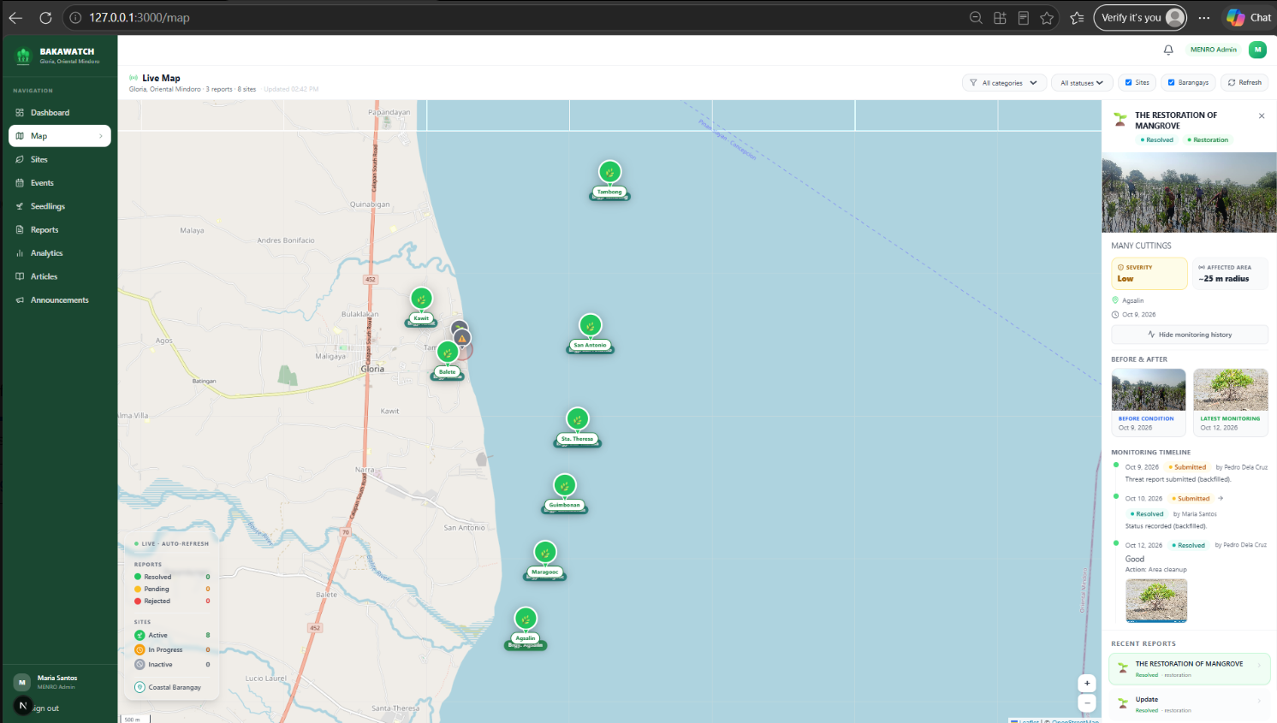
- Ang map po dito sa Menro Admin ay same don sa nasa public view, pero mas detailed. Makikita rin po dito yung Monitoring History then yung before and after na images ng mga mangrove na naireport.
- Then kung ano po yung infos na lalabas sa gilid kapag pinindot po ang site ay downloadable as file kase papasok din daw sya sa irereport ng MENRO sa Provincial eh.
- Bale sa kabuoan po, ang need na downloadable files/reports na need ng MENRO ay etong sa Map, Growth Monitoring Reports, Threat Reports, at Inventory.

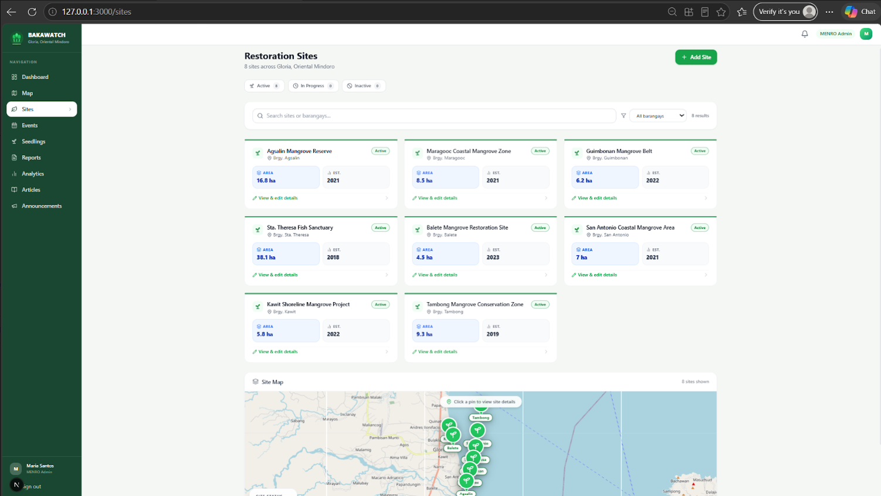
- Dito po sa sites ay wala na po yung map sa baba kase meron na naming page para sa map mismo.
- Ganon na lang po sa nasa red box
- Dito naman po, ang infos ay ganon sa nasa kapag pinindot ang site sa map, pero dito ay pwede i-edit ang details like yung Name ng Site, description/about, status (kung active or in progress), kelan na establish, sinong mga naka assign na bantay bakawan, planting progress, other basic details na pwede maedit. Parang ganito po sa nasa baba pero aayusin sana yung sa spacing ng bawat box or container kase pinapansin din ng panel ang mga spaces
